INDICAÇÃO Nº 770/2017

Sugere ao Poder Executivo Municipal a limpeza de viela da rua Mombuca atrás do nº 592, no Jardim das Laranjeiras.

Excelentíssimo Senhor Prefeito Municipal,

Nos termos do Art. 108 do Regimento Interno desta Casa de Leis, dirijo-me a Vossa Excelência para sugerir que, por intermédio do Setor competente, seja executada a limpeza de viela da rua Mombuca atrás do nº 592, no Jardim das Laranjeiras, nesta.

**Justificativa:**

Conforme reivindicação de moradores, do endereço acima mencionado, este vereador solicita ao setor competente a limpeza dessa viela que se encontra com o mato muito alto, acumulo de lixo e alguns pontos há vazamento de esgoto, uma vez que tais residências estão sofrendo com umidades e cheio de esgoto. Assim, solicita visita in loco do setor competente para providencias.

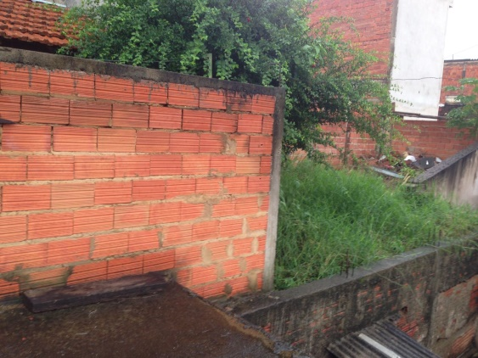 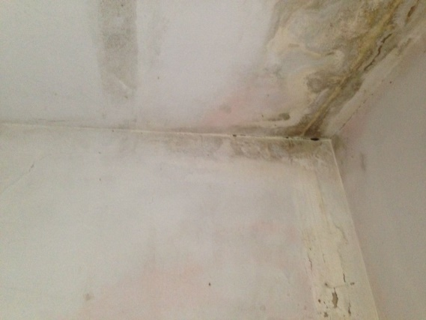

Plenário “Dr. Tancredo Neves”, em 25 de janeiro de 2.017.

**ISAC GARCIA SORRILLO**

**“Isac Motorista”**

-vereador-